CATALOGO
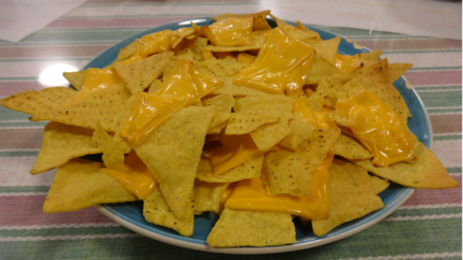
“Nachos con Queso derretido”
Precio: 1.00 $

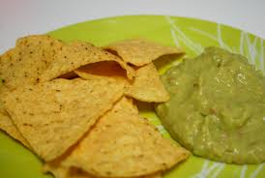
“Nachos con guacamole”
Precio: 1.20 $

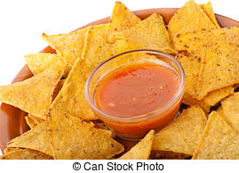
“Nachos con salsa picante”
Precio: 1.30$
Dirección: Sucre y Argentina “Unidad Educativa Bolívar”
Telf: 0959260266 – 0984250363
Correo: nachos.locos.bolivar@gmail.com
Buscanos en: http://www.valnaloneduca.com/eje/ficha/365/

